Муниципальное казенное общеобразовательное учреждение
Угорская основная общеобразовательная школа
Мантуровского муниципального района
Костромской области

Согласовано Утверждаю
Руководитель МО Директор школы
И.Г. Галухина Крылова Л.В
Протокол № 1 Приказ №37/2
«29» августа 2016г «30» августа 2016г

Рабочая программа кружка
«Веселая дорога к ГТО»
1-4 классы

Составитель:
учитель физкультуры и ОБЖ,
1 квалификационная категория
Вилкова Е.П.


2016 -2017 учебный год
ПОЯСНИТЕЛЬНАЯ ЗАПИСКА
Рабочая программа кружка«Веселая дорога к ГТО» разработана на основе «Примерных программ по учебным предметам. Начальная школа. Серия «Стандарты второго поколения». Часть 2. – М.: Просвещение, 2010.
Программа предназначена для учащихся 1-4 классов.
На освоении программы отводится 34 часа в год (один час в неделю) с учетом климатических условий и материально технического обеспечения образовательного учреждения.
Занятия кружка являются хорошей школой физической культуры и проводятся с целью укрепления здоровья и закаливания занимающихся; достижения всестороннего развития, широкого овладения физической культурой и выполнения на этой основе контрольных нормативов по физической культуре, нормативов ГТО, приобретения навыков и умений самостоятельно заниматься физической культурой; формирования моральных и волевых качеств, активной общественной деятельности.
Заниматься в кружке может каждый школьник (мальчики и девочки), прошедшие медицинский осмотр и допущенные к занятиям на уроках физической культуры.
Цель программы: сохранение и укрепление здоровья учащихся начальных классов посредством повышения их двигательной активности.
Задачи:
1.Укрепление здоровья, содействие нормальному физическому развитию;
2.Развитие двигательных (координационных) способностей;
3.Обучение жизненно важным двигательным умениям и навыкам;
4.Воспитание потребности и умения самостоятельно заниматься физическими упражнениями, сознательно применять их в целях отдыха, тренировки, повышения работоспособности и укрепления здоровья;
5.Содействие воспитанию нравственных и волевых качеств, развитию психических процессов и свойств личности.
6.Подготовка к сдаче норм ГТО.
Программа кружка составлена на основе материала, который дети изучают на уроках физической культуры в общеобразовательной школе. При составлении плана учебно-тренировочных занятий необходимо учитывать, что программа составлена из отдельных самостоятельных разделов двигательной деятельности, отличной друг от друга по характеру и объему. В связи с этим при планировании занятий необходимо учитывать индивидуальные особенности учащихся. Поэтому руководитель должен изучить своих будущих воспитанников. Руководитель кружка должен систематически оценивать реакцию учащихся на предлагаемую нагрузку, следить за самочувствием учащихся, вовремя замечать признаки утомления и предупреждать перенапряжение, а также обязан сформировать у учащихся необходимые умения и навыки по отношению к спортивной одежде, обуви, по технике безопасности и самоконтролю за состоянием здоровья.
При подборе средств и методов практических занятий руководитель кружка должен иметь в виду, что каждое занятие должно быть интересным и увлекательным, поэтому следует использовать для этой цели комплексные занятия, в содержание которых включаются упражнения из разных видов спорта (легкая атлетика, гимнастика, спортивные игры или гимнастика, подвижные игры и т.д.).
Упражнения подбираются в соответствии с учебными, воспитательными и оздоровительными целями занятия.

СОДЕРЖАНИЕ РАБОЧЕЙ ПРОГРАММЫ

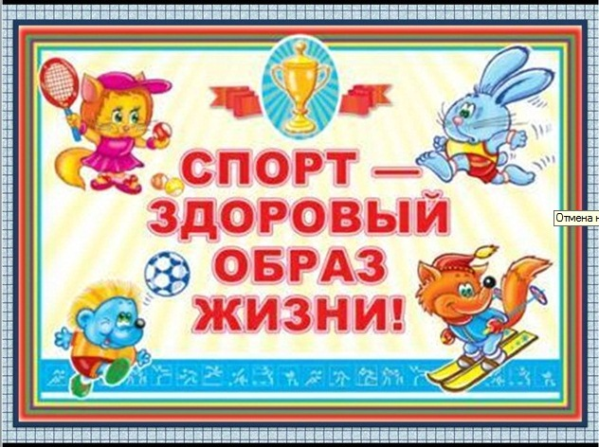ЗНАНИЯ О ФИЗИЧЕСКОЙ КУЛЬТУРЕ
- физическая культура как система разнообразных форм занятий физическими упражнениями по укреплению здоровья человека;
- ходьба, бег, прыжки, лазанье, ползанье, как жизненно важные способы передвижения человека;
- правила предупреждения травматизма;
- история развития физической культуры и первых соревнований;
- физические упражнения, их влияние на физическое развитие и развитие физических качеств;
- характеристика основных физических качеств: силы, быстроты, выносливости, гибкости, равновесии.
Программный материал по данному разделу осваивается как на специально отведенных уроках, так и в ходе освоения конкретных технических навыков и умений.
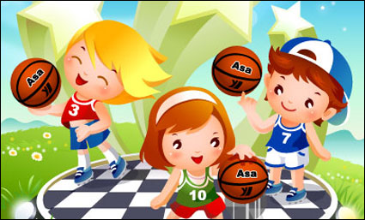ПОДВИЖНЫЕ ИГРЫ:
Народная игра - естественный спутник жизни, ребенка, источник радостных эмоций, обладающий великой воспитательной силой.
Народные игры являются одним из традиционных средств педагогики. Испокон веков в играх ярко отражается образ жизни людей, их быт, труд, представление о чести, смелости, мужестве, желание обладать силой, ловкостью, выносливостью, быстротой и красотой движения, проявлять смекалку, выдержку, творческую выдумку находчивость, волю, стремление к победе.
Народные игры являются частью патриотического, эстетического и физического воспитания детей. У них формируется устойчивое, заинтересованное, уважительное отношение к культуре родной страны, создается эмоционально положительная основа для развития патриотических чувств: любви к Родине; ее культуре и наследию.
Оздоровительное значения подвижных игр Правильно организованные подвижные игры должны оказывать благотворное влияния на рост, развитие и укрепление костно-связачного аппарата, мышечной системы. На формирования правильной осанки детей и подростков. Благодаря этому большое значение приобретают подвижные игры, вовлекающие в разнообразную, преимущественно динамическую, работу различные крупные и мелкие мышцы тела, игры.
Группировка подвижных игр
- с элементами общеразвивающих упражнений
- с бегом на ловкость
- с бегом на скорость
- с прыжками на месте и с места
- с прыжками в высоту
- с прыжками длину с разбега
- с метанием на дальность
- с лазанием и перелазанием
- игры подготовительные волейболу
- игры подготовительные баскетболу
- игры на местности

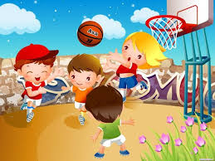СПОРТИВНЫЕ ИГРЫ:
Баскетбол: специальные передвижения без мяча, ведение мяча, подвижные игры на материале баскетбола: «Бросай-поймай», «Выстрел в небо» и др.

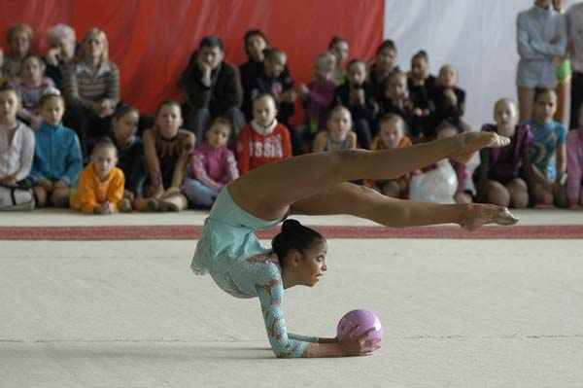ГИМНАСТИКА С ОСНОВАМИ АКРОБАТИКИ:
В программный материал 3 класса входят простейшие виды построений и перестроений, общеразвивающие упражнения без предметов и с разнообразными предметами, упражнения в лазанье и перелезании, в равновесии, несложные акробатические упражнения, знакомство с гимнастическими снарядами.
Строевых упражнения, упражнения на внимание, силу, ловкость и координацию, группировки, перекаты, кувырок в перед и назад, равновесия.

 ЛЕГКАЯ АТЛЕТИКА:
В результате освоения данного раздела программы ученики приобретают основы умений бега на короткие и на длинные дистанции, прыжков в длину с места и разбега, метаний в цель и на дальность. Бег, прыжки и метания отличаются большой вариативностью выполнения и применения в различных условиях

.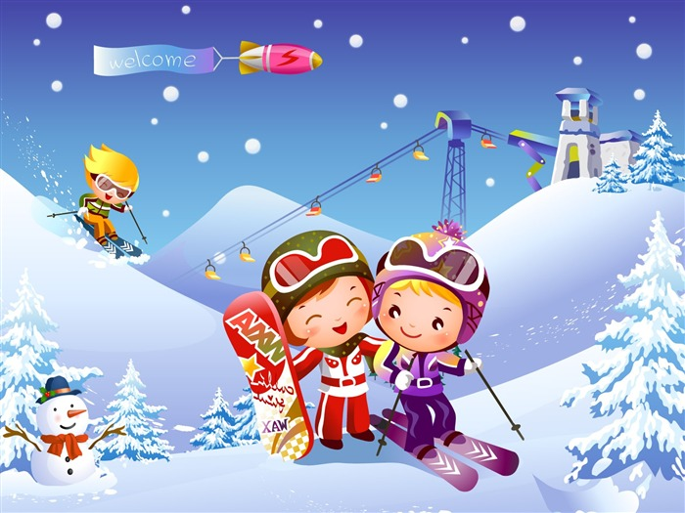ЛЫЖНАЯ ПОДГОТОВКА:
Данный раздел программы позволяет развить навыки передвижения на лыжах скользящим шагом, освоить повороты на месте переступанием, спуск в высокой стойке, подготовить детей к занятиям активным отдыхом в зимний период, к сдаче норм комплекса ГТО.
Курс рассчитан на 34 часа для 1-4 классов. (1 час в неделю)

Учебный план № п/п |  |  |  | Вид программного материала |  |  |  | Количество часов
 |  |  |  |  |  | 1-4кл
 |  |  |  |  |  | Теор. |  |  | Практ.
1 | Основы знаний о физической культуре |  |  |  |  | 1 |  |  |  |  | -
2 | Легкая атлетика |  |  | - |  | - |  |  |  |  | 11
3 | Подвижные и спортивные игры |  |  | - |  | - |  |  |  |  | 8
4 | Лыжная подготовка |  |  | - |  | - |  |  |  |  | 7
5 | Гимнастика с основами акробатики |  |  | - |  |  |  |  |  |  | 7
ИТОГО: 34 |  |  |  |  |  |  |  |  |  | 33

ОЖИДАЕМЫЕ РЕЗУЛЬТАТЫ:
Личностными результатами освоения учащимися содержания программы являются следующие умения:
— активно включаться в общение и взаимодействие со сверстниками на принципах уважения и доброжелательности, взаимопомощи и сопереживания;
— проявлять положительные качества личности и управлять своими эмоциями в различных (нестандартных) ситуациях и условиях;
— проявлять дисциплинированность, трудолюбие и упорство в достижении поставленных целей;
— оказывать бескорыстную помощь своим сверстникам, находить с ними общий язык и общие интересы.
Метапредметными результатами (познавательные, регулятивные, коммуникативные УУД)
— характеризовать явления (действия и поступки), давать им объективную оценку на основе освоенных знаний и имеющегося опыта;
— находить ошибки при выполнении учебных заданий, отбирать способы их исправления;
— общаться и взаимодействовать со сверстниками на принципах взаимоуважения и взаимопомощи, дружбы и толерантности;
— обеспечивать защиту и сохранность природы во время активного отдыха и занятий физической культурой;
— организовывать самостоятельную деятельность с учетом требований ее безопасности, сохранности инвентаря и оборудования, организации места занятий;
— планировать собственную деятельность, распределять нагрузку и отдых в процессе ее выполнения;
— анализировать и объективно оценивать результаты собственного труда, находить возможности и способы их улучшения;
— видеть красоту движений, выделять и обосновывать эстетические признаки в движениях и передвижениях человека;
— оценивать красоту телосложения и осанки, сравнивать их с эталонными образцами;
— управлять эмоциями при общении со сверстниками и взрослыми, сохранять хладнокровие, сдержанность, рассудительность;
— технически правильно выполнять двигательные действия из базовых видов спорта, использовать их в игровой и соревновательной деятельности.
Предметными результатами являются:
— представлять занятия на кружке, как средство укрепления здоровья, физического развития и физической подготовки человека;
— оказывать посильную помощь и моральную поддержку сверстникам при выполнении учебных заданий, доброжелательно и уважительно объяснять ошибки и способы их устранения;
— организовывать и проводить со сверстниками подвижные игры и элементы соревнований, осуществлять их объективное судейство;
— бережно обращаться с инвентарем и оборудованием, соблюдать требования техники безопасности к местам проведения;
— организовывать и проводить занятия физической культурой с разной целевой направленностью, подбирать для них физические упражнения и выполнять их с заданной дозировкой нагрузки;
— характеризовать физическую нагрузку по показателю частоты пульса, регулировать ее напряженность во время занятий по развитию физических качеств;
— взаимодействовать со сверстниками по правилам проведения подвижных игр и соревнований;
— в доступной форме объяснять правила (технику) выполнения двигательных действий, анализировать и находить ошибки, эффективно их исправлять;
— подавать строевые команды, вести подсчет при выполнении общеразвивающих упражнений;
— находить отличительные особенности в выполнении двигательного действия разными учениками, выделять отличительные признаки и элементы;
— выполнять акробатические и гимнастические комбинации на высоком техничном уровне, характеризовать признаки техничного исполнения;

РЕЗУЛЬТАТЫ ИЗУЧЕНИЯ УЧЕБНОГО МАТЕРИАЛА кружка
«Веселая дорога к ГТО»

К концу учебного года ученик
научится:
✓ правилам поведения и профилактики травматизма на занятиях физической культуры, правилам безопасности;
✓ соблюдать личную гигиену, режим дня;
✓ соотносить результаты выполнения двигательных действий с эталоном – рисунком, образцом, правилом;
✓ устанавливать различия в физической нагрузке по частоте сердечных сокращений (пульсу) при выполнении физических упражнений;
✓ выполнять тестовые задания для определения уровня развития физических качеств – силы, быстроты, выносливости, гибкости, ловкости.
получить возможность научиться:
✓ выполнять разнообразные способы передвижения ходьбой, бегом и прыжками, передвигаться по возвышенной опоре, имеющей ограниченную площадь;
✓ выполнять метание малого мяча на дальность и точность, упражнения в передачах, бросках, ловли и ведении мяча;
✓ выполнять упражнения в висах и упорах на гимнастических снарядах, кувырок из упора присев (вперед), стойку на лопатках;
✓ выполнять лазанье по гимнастической стенке, по наклонной скамейке в упоре присев и стоя на коленях, подтягивание лежа на животе по горизонтальной скамейке;
✓ выполнять упражнения на освоение навыков равновесия (стойка на носках на одной ноге на полу и гимнастической скамейке, повороты на 90º);
✓ выполнять строевые упражнения: построение в колонну по одному и в шеренгу, в круг, перестроение по звеньям, повороты и другие строевые команды;
✓ выполнять упражнения по формированию правильной осанки, развития силы, быстроты, выносливости, гибкости и ловкости, комплексы утренней гимнастики, физкультминуток и «подвижных перемен».
✓ выполнять нормы комплекса ГТО 1-2 ступени.

Должен демонстрировать  физические способности | физические упражнения | мальчики | девочки
скоростные | бег 30 м, сек | 5,6 | 5,8
скоростно-силовые | прыжок в длину с места, см | 155 и более | 150 и более
силовые | подтягивание  - на высокой перекладине для мальчиков, кол-во раз  - на низкой перекладине для девочек, кол-во раз | 4 и выше | 12 и выше
выносливость | 6-минутный бег, м | 1100 и более | 900 и более
координационные | челночный бег 3х10, м | 9,9 | 10,2
гибкость | наклон вперед из положения сидя, см | 9 и более | 11,5 и более

В результате освоения предметного содержания дисциплины «Физическая культура» у учащихся повышается уровень физического развития, улучшается состояние здоровья, формируются общие и специфические учебные умения, способы познавательной и предметной деятельности, готовятся к сдаче норм комплекса ГТО

МАТЕРИАЛЬНО-ТЕХНИЧЕСКАЯ БАЗА СЕКЦИИ
Спортивное оборудование:
- мячи; - гимнастическая стенка.
- скакалки;
- гимнастическое скамейка.
- лыжи;
- канат; и т.д.,
Спортивные сооружения:
- спортивная площадка;
-спортивный зал;

Тематическое планирование 1-4 классы
№ урока | Тема урока. Содержание учебного материала. | Кол-во часов | Дата
1 | Т/б на уроках л/а и подвижных игр Основы знаний. Строевые приёмы. ОФП. Л/а (медленный бег, прыжок в дл.с места). Бег 30м. Подвижные игры. | 1
2 | Строевые приёмы. ОФП. Изучение техники бега с высокого старта. Бег 30м. Подвижные игры. | 1
3 | Строевые приёмы. ОФП. Л/а (медленный бег, прыжок в дл.с места). Бег с высокого старта. Бег 60м. Подвижные игры. | 1
4 | Строевые приёмы. ОФП. Л/а (метание мяча , прыжок в дл.с места). Бег 60м.(зач.). Игры. | 1
5 | Строевые приёмы. ОФП. Л/а (прыжок в длину с разбега, метание мяча ). Подвижные игры. | 1
6 | Строевые приёмы. ОФП. Л/а (прыжок в длину с разбега). Бег с низкого старта. Подвижные игры. | 1
7 | Т/б на занятиях спорт. играми (инстр.№4  ).Строевые приёмы. ОФП. Прыжок в длину с места (зач.). Изучение техники ведения мяча пр. и лев. рукой. Подводящие упр-я с б/б мячом. | 1
8 | Строевые приёмы. ОФП. Поднимание, опускание туловища за 30сек.(зач.).Совершенствование техники ведения мяча пр. и лев. рукой. Изучение техники ловли и передачи мяча двумя руками от груди. Учебная эстафета. | 1
9 | Строевые приёмы. ОФП. Челночный бег . Совершенствование техники ведения мяча пр. и лев. рукой, ловли и передачи мяча двумя руками от груди. Учебная эстафета. | 1
10 | Строевые приёмы. ОФП. Наклон туловища вперед (зач.). Совершенствование техники ведения мяча пр. и лев. рукой. Изучение техники броска сбоку от щита. | 1
11 | Строевые приёмы. ОФП. Подтягивание (зач.). Совершенствование техники броска сбоку от щита. Учебная эстафета. | 1
12 | Строевые приёмы. ОФП. Отжимание в упоре лежа (зач.). Совершенствование техники броска сбоку от щита и передачи мяча двумя руками от груди. Уч.эст. | 1
13 | Строевые приёмы. ОФП. Прыжки на скакалке (зач.). Совершенствование техники ведения, передачи, ловли, броска. Учебная эстафета. | 1
14 | Строевые приёмы. ОФП. Вис на перекладине (зач.). Изучение техники мини-штрафного броска. Уч.эст. | 1
15 | Строевые приёмы. ОФП. Совершенствование техники мини-штрафного броска. Учебная эстафета. | 1
16 | Строевые приёмы. ОФП. Техника безоп. по гимнастике Акробатические упр.,упр. В равновесии | 1
17 | Строевые приёмы Акробатические упр., упр. в равновесии | 1
18 | Строевые приёмы. Акробатические упр., лазание по наклонной гимнастической скамейке. | 1

19 | Т/б на уроках лыжной подготовки. Инструкция №3. Основы знаний. Подготовка к сдаче контр.нормативов, норм ГТО. Пройти дистанцию 1 км. | 1
20 | Спуски с гор в высокой стойке. Пройти дист. 200*3р. П. игра | 1
21 | Спуски с гор в высокой стойке. Пройти 1км. скользящим шагом. | 1
22 | Повороты переступанием. Пройти 1км . скользящим шагом. Игра. | 1
23 | Пройти дистанцию 2км. Спуски с гор в высокой стойке. | 1
24 | Сдача контр.норматива- 1 км. Игра. | 1
25 | Прогулка на лыжах в зимний лес. | 1
26 | Строевые приёмы. Сдача контр.норматива- вис на перекладине. Кувырки вперед и назад. | 1
27 | Сдача контр. норматива- подтягивание. Лазание по наклонной скамейке. . Кувырки вперед и назад. | 1
28 | Сдача контр.норматива- прыжки на скакалке. Акробатические упр. и эстафеты. | 1
29 | Сдача контр.норматива-наклон туловища вперед. Акробатические упр. и эстафеты. | 1
30 | Т/б на уроках лёгкой атлетики. Инструкция № Совершенствование техники высокого старта. Бег 60м. Сдача контр.норматива- отжимание | 1
31 | . Изучение техники метания малого мяча одной рукой. Сдача контр.норматива-поднимание опускание туловища за 30 сек. Техника эстафетного бега. | 1
32 | Сдача контр.норматива-бег 60м. Совершенствование техники метания малого мяча | 1
33 | Совершенствование техники бега с высокого старта в равномерном темпе до 12мин.. Сдача контр.норматива- челночный бег техники метания малого мяча | 1
34 | Совершенствование техники бега с высокого старта в равномерном темпе до 12мин.Подвижные игры по выбору уч-ся. | 1
 | ИТОГО - 34часа

ЛИТЕРАТУРА
1.Примерные программы по учебным предметам. Начальная школа. Серия «Стандарты второго поколения». Часть 2. – М.: Просвещение, 2010.
2.Ковалько, В.И. Уроки физкультуры в начальной школе.[Текст]: Методические рекомендации, практические материалы, поурочное планирование/ В.И. Ковалько.– М.:ВАКО, 2003 – 272с. 3.Матвеев, А.П., Физическая культура.3 класс. [Текст]: методические рекомендации по основам преподавания / А.П., Матвеев. – М.: Дрофа, 2003.- 208 с.

ГТО - ПУТЬ К УСПЕХУ!

